Памятка на случай бессимптомного или легкого течения COVID-19 или ОРВИ
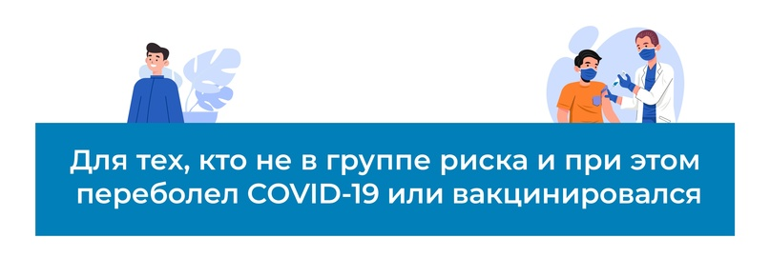
Что делать, если у вас есть подозрения на ковид или ОРВИ и при этом вы менее полугода назад перенесли COVID-19 или вакцинировались и не находитесь в группе риска? Согласно памятке Минздрава РФ, в таких ситуациях рекомендуется следующее.
✔️ Если у вас положительный ПЦР-тест на коронавирус, но нет никаких симптомов заболевания, лечение не требуется, однако следует перейти на самоизоляцию и хотя бы раз в сутки проверять температуру.
При необходимости вы можете оформить больничный лист.
✔️ Если у вас нет результата ПЦР-теста на коронавирус, но есть симптомы ОРВИ (кашель, насморк, першение или боль в горле, температура однократно повышалась не более, чем до 37,5˚ С), вам необходимо:
— Оставаться дома;
— Если нужно оформить больничный лист, вызовите врача, позвонив в единую службу «122»;
— Если вы проживаете не один в квартире/доме, по возможности изолироваться в отдельной комнате, избегать тесных контактов с домочадцами, носить маску при выходе из комнаты. Маски или респираторы следует носить всем домочадцам;
— Проветривать помещения раз в 3 часа;
— Пить не менее 2-х литров в сутки при повышенной температуре тела;
— Измерять температуру тела не реже 3-х раз в сутки;
— При возможности измерять пульсоксиметром уровень сатурации (насыщения крови кислородом) 2 раза в день (нормальные значения – не ниже 95-96%).
💊 Что можно применять:
— Противовирусные, капли или спреи в нос (например, содержащие интерферон-альфа). Беременным только по назначению врача;
— При насморке и заложенности носа — солевые растворы, в том числе на основе морской воды;
— При боли в горле — местные средства в виде растворов для полоскания горла, таблеток для рассасывания, спреев.
— При повышении температуры до 38˚ С и выше — жаропонижающие препараты;
— Витамины С и D.
Лекарственные препараты и витамины применяются в соответствии с инструкцией и при отсутствии противопоказаний.
❗️ ВАЖНО: не стоит самостоятельно принимать антибиотики. Их назначают только медицинские работники и только в случае наличия показаний.
📞 Когда звонить на 103?
Необходимо позвонить в единую службу «103» для вызова скорой помощи:
— При появлении одышки (чувство нехватки воздуха, учащенное дыхание, боль за грудиной);
— Если температура выше 38˚ С;
— При сатурации менее 94-95%.
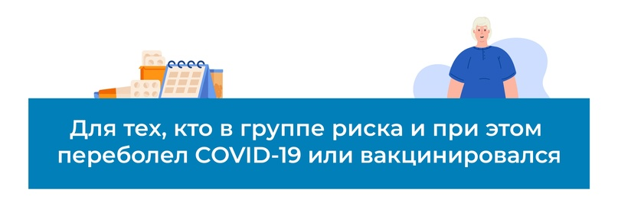
Если вы сделали прививку от коронавируса, ревакцинировались или переболели COVID-19 менее полугода назад и при этом у вас положительный ПЦР-тест, но нет симптомов заболевания и вы относитесь к группе риска:
— возраст 60 лет и старше;
— у вас есть хронические заболевания (сахарный диабет, сердечно-сосудистые заболевания, онкологические заболевания, хронические заболеваниям почек и печени, иммунодефицитные состояния);
— у вас есть избыточный вес.
Ваши действия:
— Оставайтесь дома;
— Если нужно оформить больничный лист, вызовите врача, позвонив в единую службу «122»;
— Если вы проживаете не один в квартире/доме, по возможности изолируйтесь в отдельной комнате, избегайте тесных контактов с домочадцами, носите маску при выходе из комнаты. Маски или респираторы следует носить всем домочадцам;
— Проветривайте помещения раз в 3 часа;
— Пейте не менее 2-х литров в сутки;
— Измеряйте температуру не реже 3-х раз в сутки;
— При возможности измеряйте сатурацию пульсоксиметром уровень сатурации (насыщения крови кислородом) 2 раза в день (нормальные значения – не ниже 95-96%).
💊 Что можно применять:
— Противовирусные препараты, капли или спрей в нос (например, содержащие интерферон-альфа). Беременным только по назначению врача;
— При насморке и заложенности носа — солевые растворы, в том числе на основе морской воды;
— Препараты, которые вам были назначены на регулярной основе, необходимо продолжить принимать в той же дозировке.
Лечение вам назначит медицинский работник. Все лекарственные препараты применяются в соответствии с инструкцией и при отсутствии противопоказаний.
❗️ ВАЖНО: не стоит самостоятельно принимать антибиотики. Их назначают только медицинские работники и только в случае наличия показаний.
📞 Когда звонить на 103?
Необходимо позвонить в единую службу «103» для вызова скорой помощи:
— При появлении одышки (чувство нехватки воздуха, учащенное дыхание, боль за грудиной);
— Если температура выше 38˚ С;
— при сатурации менее 94-95%.
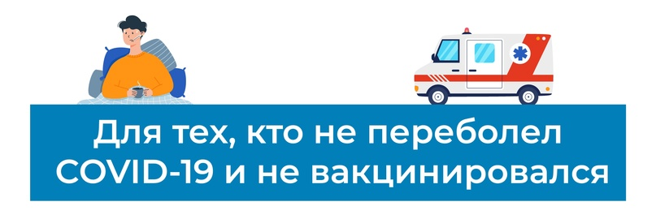
Куда обращаться тем, кто ранее не болел COVID-19, не вакцинировался, а сесть есть подозрение на ковид или ОРВИ?
Согласно памятке Минздрава РФ, в таких ситуациях вам необходимо:
— Оставаться дома;
— Вызвать врача, позвонив в единую службу «122»;
— В случае ухудшения состояния необходимо обратиться в службу скорой помощи по номеру «103».
Важно следовать этим рекомендациям, даже если у вас
✔️ Отрицательной ПЦР-тест на ковид, но есть любые симптомы ОРВИ (кашель, насморк, першение или боль в горле, повышение температуры выше 38˚ С);
✔️ Нет симптомов заболевания, но ПЦР-тест положительный.
❗️ ВАЖНО: Ни в коем случае не заниматься самолечением и самостоятельно не принимать антибиотики. Их назначают только медицинские работники и только в случае наличия показаний.
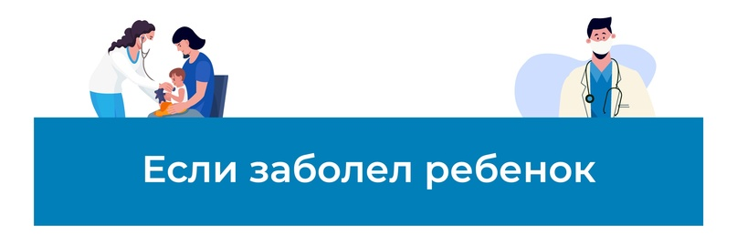
Ваши действия:
— Оставить ребёнка дома, не отправлять его в детский сад или школу;
— Вызвать врача, позвонив в единую службу «122»;
— В случае ухудшения состояния необходимо позвонить в службу скорой помощи по номеру «103»;
— Строго выполнять рекомендации медицинских работников по диагностике и лечению заболевания.
По мере развития заболевания и наблюдения за течением болезни рекомендации врача могут быть скорректированы.
❗️ ВАЖНО: Ни в коем случае не заниматься самолечением, а также самостоятельно не лечить ребенка антибиотиками — их может назначить только врач-педиатр в случае наличия показаний.
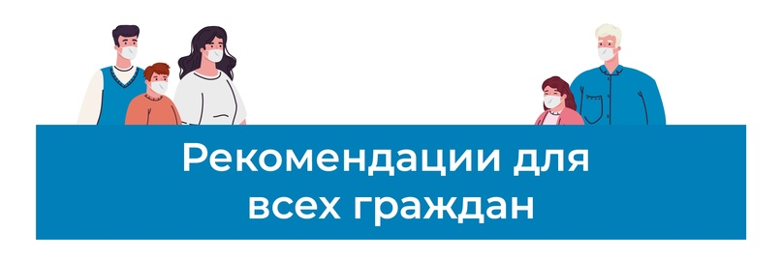
Минздрав России призывает всех граждан:
— Используйте защитные маски или респираторы при нахождении в закрытых помещениях и контактах с другими людьми;
— Тщательно и часто мойте руки и обрабатывайте их антисептиком;
— По возможности минимизируйте посещения мест с большим скоплением людей, а в случае, если избежать этого невозможно, соблюдайте дистанцию 1,5-2 метра.
Эти простые профилактические меры снизят риск заражения.
Также напоминаем о необходимости пройти вакцинацию и своевременную ревакцинацию от коронавируса.

